Seznam porotců oblastního kola – Praha, 6. 3. 2018

Karolína Frydecká
Po maturitě na Střední pedagogické škole vystudovala DAMU. První angažmá získala v Městském divadle v Příbrami, kam šla společně se svým manželem Luďkem Čtvrtlíkem, následovalo angažmá v Krajském divadle v Kolíně, (Panička z venkova, Hadrián z Římsů) a od roku 1990 ve Středočeském divadle Kladno (Tovje vdává dcery, Škola základ života, Večer tříkrálový, Podivná paní Savageová). V roce 1994, přijala nabídku angažmá v MD v Mladé Boleslavi. Společně s Danou Černou se stala kmenovou herečkou, kterou zůstává dodnes. Velmi si cení setkání
s režiséry, jakými jsou např. Michal Dočekal, Jaromír Pleskot, Ondřej Sokol či Pavel Háša. Z poslední doby stojí za připomenutí role Šošany
v inscenaci Hadar Galron Mikve v režii Petra Mikesky.
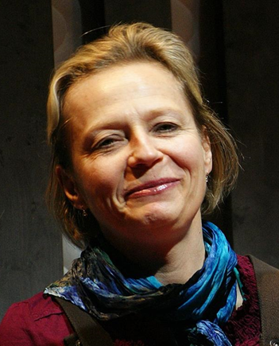

Pavlína Jurková

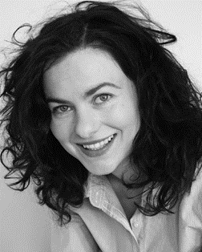
Své umělecké aktivity dělí mezi divadlo, psaní divadelních scénářů
a dabing. Je zakladatelkou úspěšného autorského divadla pro děti Láry Fáry. Působí i jako pedagog. Na Mezinárodní konzervatoři v Praze učí budoucí muzikálové herce předmět tvořivá dramatika.

Stanislav Lehký
K mluvenému slovu jej přivedla na sklonku základní školy češtinářka, která se studenty připravovala pásma poezie. Během studia na Střední průmyslové škole jaderné techniky spolupracoval se Studiem poezie Jiřího Hrašeho a Luďy Marešové v Praze - Kobylisích. Po absolutoriu DAMU následovalo první angažmá v Kolíně a po něm šťastných sedm let v Pardubicích. Adaptace Steinbeckovy knihy O myších a lidech v režii Petra Kracíka, který ji v roce 1991 přetáhl do pražského Divadla pod Palmovkou, ho přivedla do Prahy. Z Palmovky vedla profesní cesta do Městských divadel pražských (Cyrano z Bergeracu). Jeho hlas můžeme slyšet v nejrůznějších rádiích (především Radio Beat) a také v dabingu.
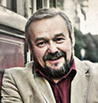

Matouš Ruml
Je známý především z televizního seriálu Comeback. Vystudoval hudebně dramatické oddělení Pražské konzervatoře. Školu ukončil absolutoriem
v roce 2008. Během studia hostoval v absolventských představeních starších ročníků i v Divadle ABC a ve Stavovském divadle. Od srpna 2008 je členem souboru Městského divadla v Mladé Boleslavi, hostuje ale i v jiných divadlech. S Janem Cinou účinkuje na festiválku pantomimy, pohybu a improvizace. Je laureátem Ceny Zuzany Navarové a Thálie pro mladého činoherce za rok 2012.
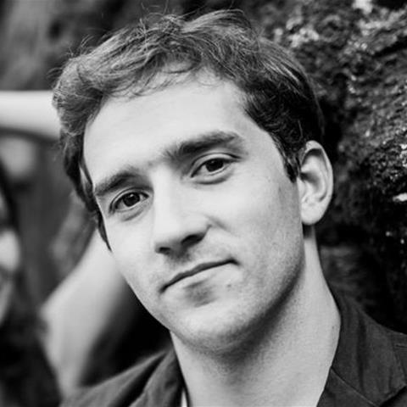

Marek Adamczyk
Pražskou Akademii múzických umění ukončil v roce 2012.
Z absolventských rolí jmenujme alespoň Toffola v Goldoniho Poprasku na laguně nebo George Garga v Brechtově Houštinách měst. Následujícího půl roku strávil na stáži na londýnské Rose Bruford College Of Speech And Drama. Během studií také hostoval v menší roli v Cyranovi z Bergeracu na scéně Národního divadla. V historickém filmu LIDICE ztvárnil klíčovou postavu Fialy. Od roku 2012 byl členem divadla Josefa Kajetána Tyla v Plzni. Spolupracuje s televizí a filmem. Členem souboru Divadla na Vinohradech je od sezony 2017/2018.

